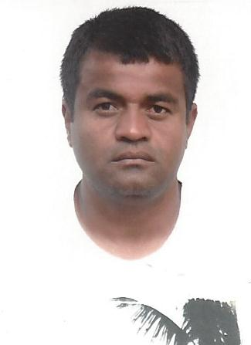**Evandro Cordeiro dos Santos**

**Dados Pessoais**

* **Data de Nasc:** 16 / 06 / 1976
* **Estado Civil:** Casado
* **End.:** QR 327 Conjunto 03 Casa 11
* **Cidade:** Samambaia – Sul /DF
* **Fone:** (61) 99138-7413 / 99435-0667

**Formação Acadêmica**

* Ensino Fundamental -completo

**Experiência Profissional**

* Empresa: kubitschek Plaza Hotéis e Turismo
* Cargo: Auxiliar de Serviços Gerais
* Empresa: Galois Marques e Prietro Nakamura
* Cargo: Auxiliar de Serviços Gerais
* Empresa: Faculdade Albert Ainstein
* Cargo: Auxiliar de Serviços Gerais
* Empresa: Grupo Tática
* Cargo: Auxiliar de Serviços Gerais

**Objetivo Profissional**

Desde já me coloco á disposição da empresa estando com um único propósito de atender aos interesses da mesma em primeiro lugar, podendo dar uma resposta à altura das necessidades da empresa.

_________________________________________

Evandro Cordeiro dos Santos